

**TRƯỜNG ĐẠI HỌC DÂN LẬP PHƯƠNG ĐÔNG**

**KHOA CÔNG NGHỆ THÔNG TIN VÀ TRUYỀN THÔNG**

——————



**THIẾT KẾ VÀ XÂY DỰNG PHẦN MỀM**

**ĐỀ TÀI**

**WEBSITE MUA BÁN ĐỒ ĂN VÀ ĐỒ UỐNG QUA MẠNG**

***Giáo viên hướng dẫn:*** TS. Nguyễn Thị Hạnh

***Sinh viên:*** Lương Thu Hiền - 520100010

***Lớp:*** 520100 – CNTT

**Hà Nội - 2023**

**MỤC LỤC**

CHƯƠNG 1. PHÂN TÍCH ĐỀ TÀI 4

**1.1. Mô hình nghiệp vụ bài toán** 4

**1.2. Biểu đồ Activity Diagram** 5

***1.2.1. Activity Diagram đăng kí*** 6

***1.2.2. Activity Diagram đăng nhập*** 7

***1.2.3. Biểu đồ hoạt động thêm/sửa thông tin sản phẩm*** 7

***1.2.4. Biểu đồ hoạt động đặt hàng*** 8

***1.2.5. Biểu đồ hoạt động quản lý danh mục*** 8

***1.2.6. Biểu đồ hoạt động quản lý sản phẩm*** 9

***1.2.7. Biểu đồ hoạt động quản lý đơn hàng*** 9

**1.3. Đặc tả Use Case** 9

***1.3.1. Đăng ký*** 9

***1.3.2. Đăng nhập hệ thống*** 10

***1.3.3. Tìm kiếm sản phẩm*** 11

***1.3.4. Xem thông tin sản phẩm*** 11

***1.3.5. Thêm giỏ hàng*** 11

**1.4. Biểu đồ Use Case** 12

***1.4.1. Use case tổng quát*** 13

***1.4.2. Use case chi tiết người dùng*** 14

***1.4.3. Use case chi tiết quản trị*** 15

**1.5. Biểu đồ Class Diagram** 15

**1.6. Biểu đồ Sequence Diagram** 16

***1.6.1. Biểu đồ trình tự đăng kí*** 17

***1.6.2. Biểu đồ trình tự đăng nhập*** 18

***1.6.3. Biểu đồ trình tự tìm kiếm*** 19

***1.6.4. Biểu đồ trình tự thêm sản phẩm*** 20

***1.6.5. Biểu đồ trình tự thanh toán*** 21

***1.6.6. Biểu đồ trình tự thêm vào giỏ hàng*** 21

***1.6.7. Biểu đồ trình tự quản lí đơn hàng*** 22

**1.7.Biểu đồ thành phần(Component Diagram)** 22

***1.7.1. Biểu đồ thành phần giao diện quản trị*** 23

***1.7.2. Biểu đồ thành phần giao diện người dùng*** 23

**1.8. Biểu đồ triển khai (Deployment Diagram)** 24

CHƯƠNG 2. GIAO DIỆN WEBSITE 25

**2.1. Giao diện trang chủ** 25

**2.2. Giao diện giỏ hàng** 26

**2.3. Giao diện đăng kí tài khoản** 27

**2.4. Giao diện đăng nhập** 27

**2.5. Giao diện đặt hàng** 28

**2.6. Giao diện thống kê đơn hàng** 28

**2.7. Giao diện quản lý danh mục** 29

**2.8. Giao diện quản lý sản phẩm** 29

**2.9. Giao diện quản lý đơn hàng** 30

# **CHƯƠNG 1. PHÂN TÍCH ĐỀ TÀI**

## **1.1. Mô hình nghiệp vụ bài toán**

-Theo nghiệp vụ mua bán đồ ăn và đồ uống qua mạng thông thường, hoạt động mua bán được tóm tắt như sau:

**- Đối với khách hàng:** Đăng kí, đăng nhập, xem danh sách sản phẩm, xem thông tin chi tiết sản phẩm, tìm kiếm sản phẩm, đưa sản phẩm vào giỏ hàng, đặt hàng, thanh toán, liên hệ.

***+ Đăng kí:*** Mỗi khách hàng đều quản lý một tài khoản gồm các thông tin: họ và tên, tên tài khoản, mật khẩu, số điện thoại, email. Khách hàng muốn mua hàng thì phải đăng nhập để đặt hàng, sau đó nhập thông tin thông qua mục thông tin đơn hàng. Đối với khách hàng chưa đăng đăng kí tài khoản, chỉ có thể xem sản phẩm, tìm kiếm sản phẩm, đưa sản phẩm vào giỏ hàng, xem giỏ hàng, liên hệ.

***+ Đăng nhập:*** Khách hàng sau khi đăng nhập có thể thực hiện các chức năng xem danh sách sản phẩm, xem thông tin chi tiết sản phẩm, tìm kiếm sản phẩm, đưa sản phẩm vào giỏ hàng, xem lịch sử mua hàng, đặt hàng, thanh toán, liên hệ.

***+ Xem danh sách sản phẩm:*** Khách hàng có thể xem danh mục các loại sản phẩm. Các loại đồ uống được phân loại thành các danh mục như trà sữa, cà phê, món ăn nhẹ, bánh mì,…

***+ Xem thông tin chi tiết sản phẩm:*** Khách hàng có thể xem giới thiệu sản phẩm, size sản phẩm. Tại đây có thể thêm sản phẩm vào giỏ hàng hoặc mua ngay.

***+ Tìm kiếm sản phẩm:*** Khách hàng có thể tìm kiếm sản phẩm theo từ khoá nhập vào.

***+ Đưa sản phẩm vào giỏ hàng:*** Khách hàng có thể thêm sản phẩm vào giỏ hàng hoặc xóa sản phẩm khỏi giỏ hàng trước khi thanh toán.

***+ Đặt mua hàng:*** Khách hàng sau khi đưa sản phẩm vào giỏ hàng phải đăng nhập để có thể đặt mua hàng. Sau khi đăng nhập, khách hàng nhập thông tin họ và tên, email, số điện thoại, địa chỉ, ghi chú để đặt hàng. Sau khi đặt hàng thành công, website hiển thị số thứ tự, ảnh, tên sản phẩm, giá, số lượng, tổng tiền và trạng thái đơn hàng.

***+ Thanh toán:*** Khách hàng chọn thanh toán đơn hàng để đặt hàng.

- Sau khi khách hàng điền đầy đủ thông tin ở phần đăng nhập và ấn thanh toán, đơn hàng sẽ tự động được gửi tới quản trị viên ở mục thống kê đơn hàng.

- Khi khách hàng đặt hàng: Từ tên tài khoản và thông tin đơn hàng, việc mua hàng được ghi nhận vào mục quản lý đơn hàng. Đơn hàng được lưu lại để quản lý và theo dõi.

**- Đối với quản trị:** Thống kê đơn hàng, quản lý danh mục, quản lý sản phẩm, quản lý đơn hàng.

***+ Thống kê đơn hàng:*** Cho phép quản trị viên xem các đơn hàng mới, xem chi tiết sản phẩm, xem chi tiết danh mục sản phẩm, xem chi tiết các đơn hàng.

***+ Quản lý danh mục:*** Cho phép quản trị viên thêm, sửa, xoá danh mục sản phẩm.

***+ Quản lí sản phẩm:*** Quản trị viên có quyền thêm, sửa, xoá thông tin sản phẩm.

***+ Quản lí đơn hàng***: Cho phép quản trị viên lưu trữ thông tin về đơn hàng, bao gồm stt, tên tài khoản khách hàng, tên sản phẩm, số lượng, tổng tiền, địa chỉ, số điện thoại và trạng thái (đang chuẩn bị/ đang giao/ đã nhận hàng/ đã huỷ). Tại đây, quản trị viên có thể thay đổi trạng thái đơn hàng sau khi nhận được đơn hàng.

## **1.2. Biểu đồ Activity Diagram**

- Activity Diagram đóng vai trò là một sơ đồ giúp cho việc mô hình hóa các hoạt động trong một quy trình nghiệp vụ dễ dàng hơn. Bên cạnh đó, một số tính năng khác của Activity Diagram cũng nhận được nhiều sự chú ý như: biểu diễn mối liên hệ giữa các đối tượng theo trình tự, biểu diễn cho hoạt động của một use case hoặc làm rõ quy trình xử lý nghiệp vụ, làm rõ sự luân chuyển dữ liệu trong hệ thống, mô tả thuật toán.

### ***1.2.1. Activity Diagram đăng kí***

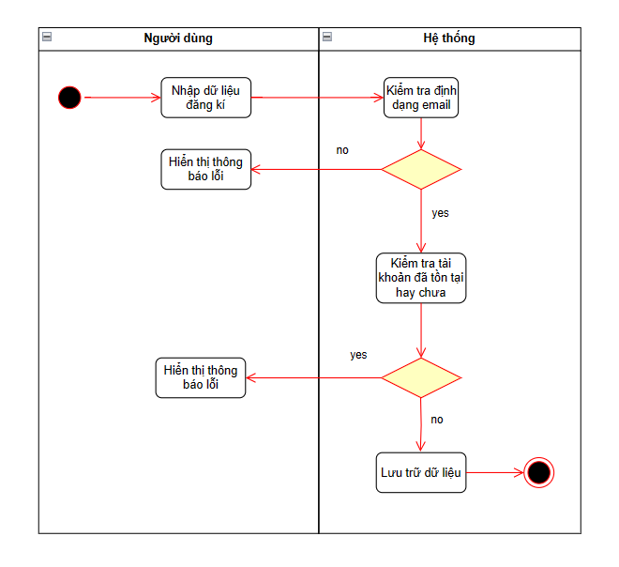

### ***1.2.2. Activity Diagram đăng nhập***

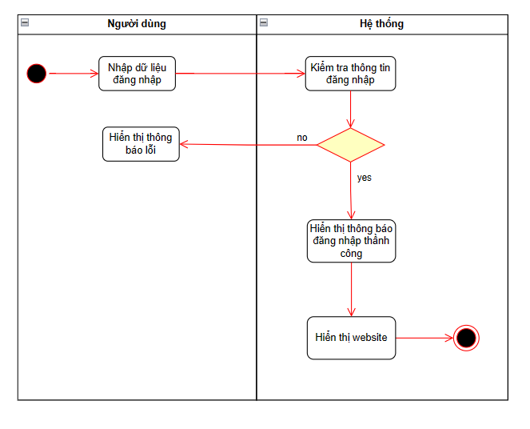

### ***1.2.3. Biểu đồ hoạt động thêm/sửa thông tin sản phẩm***

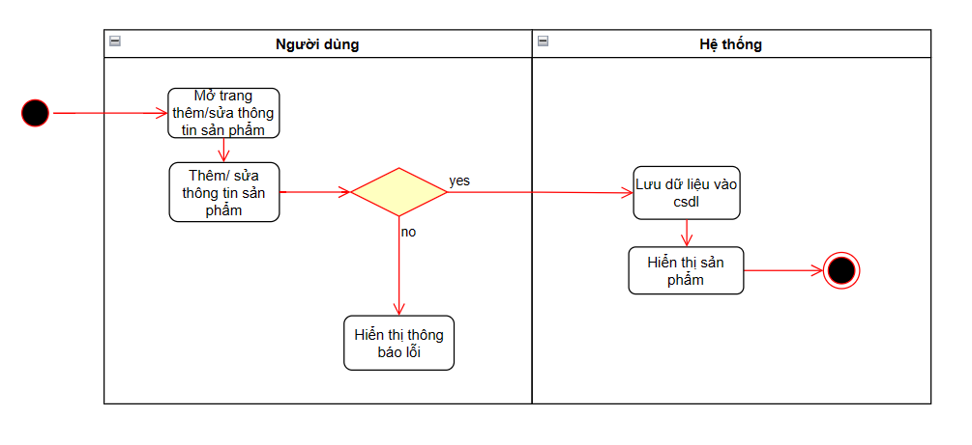

### ***1.2.4. Biểu đồ hoạt động đặt hàng***

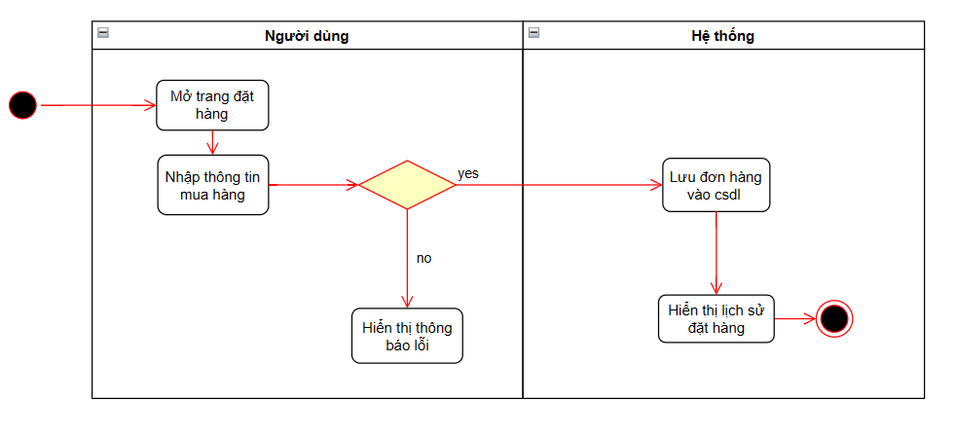

### ***1.2.5. Biểu đồ hoạt động quản lý danh mục***

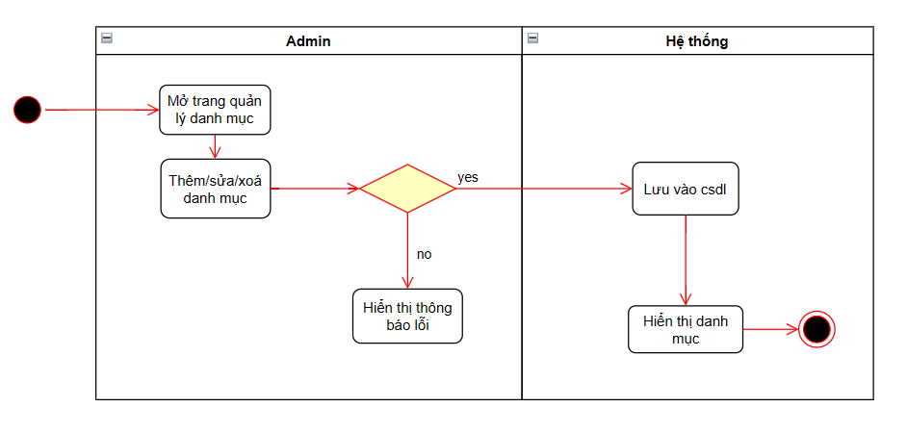

### ***1.2.6. Biểu đồ hoạt động quản lý sản phẩm***

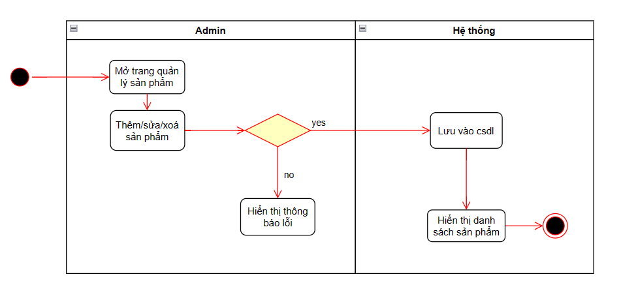

### ***1.2.7. Biểu đồ hoạt động quản lý đơn hàng***

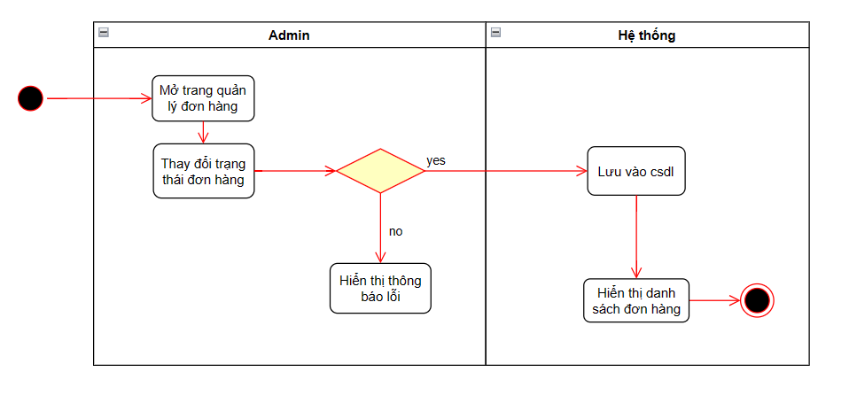

## **1.3. Đặc tả Use Case**

***1.3.1. Đăng ký***

Tác nhân : visitor (khách vãng lai).

Mô tả : cho phép khách vãng lai đăng ký làm thành viên hệ thống.

Tiền điều kiện: Khách hàng ghé qua hệ thống.

Luồng sự kiện chính:

* Khách hàng chọn mục đăng ký.
* Form đăng ký hiển thị.
* Khách hàng điền thông tin của mình vào form đăng ký.
* Nhấp nút đăng ký.
* Hệ thống báo lại kết quả nhập thông tin. Nếu không hợp lệ thì yêu cầu nhập lại.
* Hệ thống cập nhập thông tin của khách.
* Thông báo thành công .
* UC kết thúc.

Hậu sự kiện: Khách vãng lai trở thành user (khách có tài khoản).

***1.3.2. Đăng nhập hệ thống***

Tác nhân: user, admin.

Mô tả: Cho phép khách có tài khoản đăng nhập vào hệ thống.

Tiền điều kiện: Khách có tài khoản đã đăng nhập vào hệ thống.

Luồng sự kiện chính:

* Khách có tài khoản chọn chức năng đăng nhập.
* Form đăng nhập hiện thị ra.
* Khách có tài khoản điền thông tin của mình vào form đăng nhập.
* Nhấp nút đăng nhập.
* Hệ thống kiểm tra tên đăng nhập và mật khẩu.
* Nếu đăng nhập thành công thì kết thúc . Không thành công thì chuyển qua luồng rẽ nhánh A1.
* UC kết thúc.

Luồng rẽ nhánh A1: Thành viên đăng nhập không thành công:

* Hệ thống thông báo quá trình đăng nhập không thành công.
* Chọn : đăng ký, đăng nhập lại hoặc quên mật khẩu.
* Hệ thống yêu cầu đăng nhập lại tài khoản mật khẩu.
* Nếu đồng ý thì quay lại luồng sự kiện chính nếu không thì uc kết thúc.

Hậu sự kiện: Khách có tài khoản đăng nhập thành công và có thể sử dụng thêm nhiều chức năng của hệ thống cung cấp.

***1.3.3. Tìm kiếm sản phẩm***

Tác nhân: guest, user, admin.

Mô tả : cho phép tìm kiếm sản phẩm.

Luồng sự kiện chính:

* Người dụng kích vào mục tìm kiếm sản phẩm
* Người dụng nhập thông tin cần thiết của mình vào form tìm kiếm.
* Nhấn enter.
* Hệ thống hiển thị kết quả tìm kiếm.
* UC kết thúc.

Hậu sự kiện: Khách hàng tìm kiếm thành công sản phẩm

***1.3.4. Xem thông tin sản phẩm***

Tác nhân: guest, user, admin.

Mô tả : Cho phép mọi tác nhân xem thông tin sản phẩm có trong cửa hàng.

Luồng sự kiện chính:

* Chọn sản phẩm cần xem thông tin chi tiết
* Hệ thống thực hiện hiển thị thông tin chi tiết của sản phẩm đã chọn.
* Xem thông tin chi tiết về sản phẩm.
* UC kết thúc.

***1.3.5. Thêm giỏ hàng***

Tác nhân: guest, user, admin.

Mô tả : cho phép thêm sản phẩm vào giỏ hàng.

Điều kiện : Đã và chưa đăng nhập vào hệ thống.

Luồng sự kiện chính:

* Chọn chức năng thêm vào giỏ hàng để đưa sản phẩm đã chọn vào trong giỏ hàng
* Hệ thống hiển thị thông tin sản phẩm đã thêm vào giỏ hàng.
* UC kết thúc

## **1.4. Biểu đồ Use Case**

- Biểu đồ Use Case là một loại sơ đồ UML được sử dụng để mô tả kịch bản sử dụng có thể xảy ra khi một hệ thống được phát triển. Nói một cách đơn giản hơn, nó mô tả cách một người dùng có thể tương tác với hệ thống. Mặc dù nó mô tả những gì một hệ thống nên làm và người dùng của hệ thống sử dụng chức năng nào, nhưng nó không đề cập đến bất kỳ chi tiết hiện thực nào như cấu trúc dữ liệu, thuật toán, v.v. Biểu đồ Use Case được áp dụng trong quá trình phân tích và thiết kế như một cách để mô tả các yêu cầu của khách hàng và hệ thống tương lai dùng để làm gì. Biểu đồ Use Case cũng có thể được sử dụng để ghi lại chức năng của một hệ thống hiện có và xác định người dùng nào được phép sử dụng chức năng sửa đổi.

- Biểu đồ Use Case chỉ rõ

+ Hệ thống

+ Các tác nhân (những người tương tác với hệ thống)

+ Các trường hợp sử dụng (những gì các tác nhân có thể làm)

### ***1.4.1. Use case tổng quát***

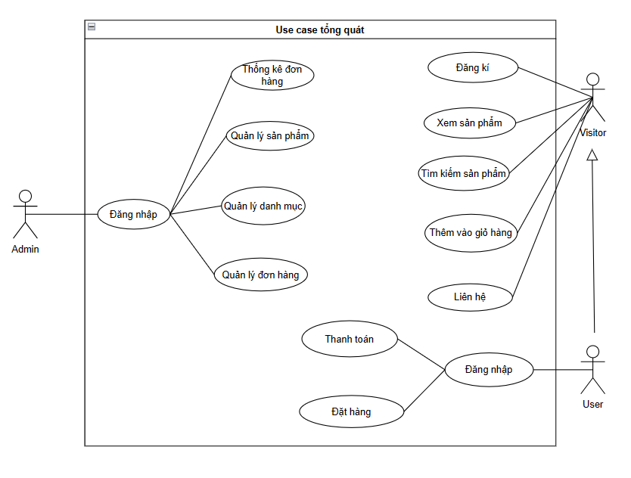

### ***1.4.2. Use case chi tiết người dùng***

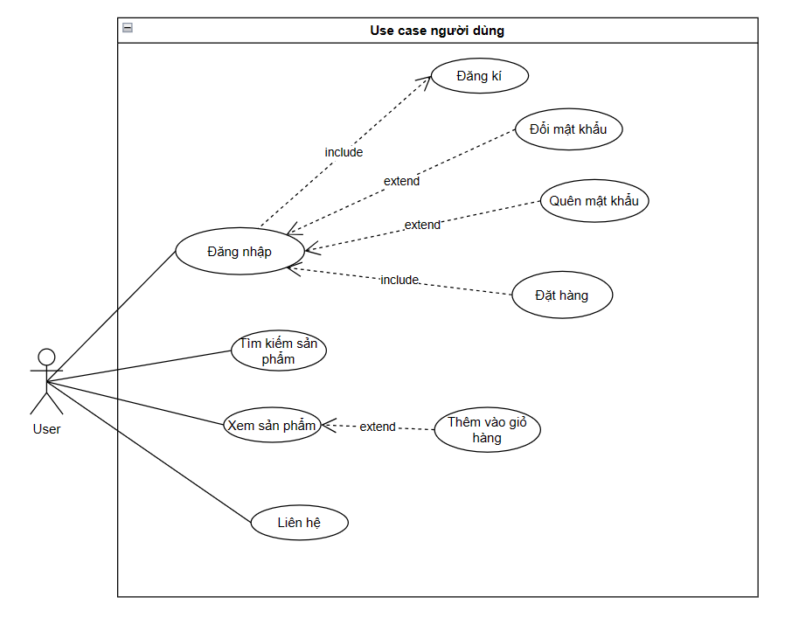

### ***1.4.3. Use case chi tiết quản trị***

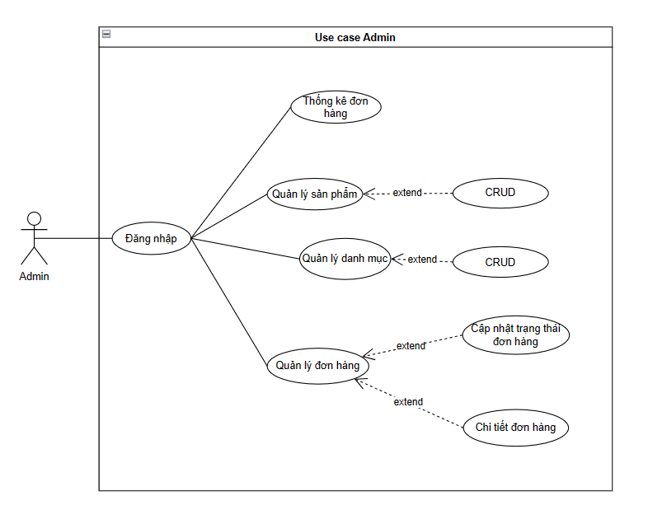

## **1.5. Biểu đồ Class Diagram**

- Class Diagram là một loại biểu đồ trong kỹ thuật phần mềm, được sử dụng để mô tả cấu trúc và mối quan hệ giữa các lớp trong một hệ thống phần mềm. Nó là một phần quan trọng của mô hình hóa phân cấp, hay còn được gọi là UML (Unified Modeling Language), được sử dụng rộng rãi trong việc phát triển phần mềm.

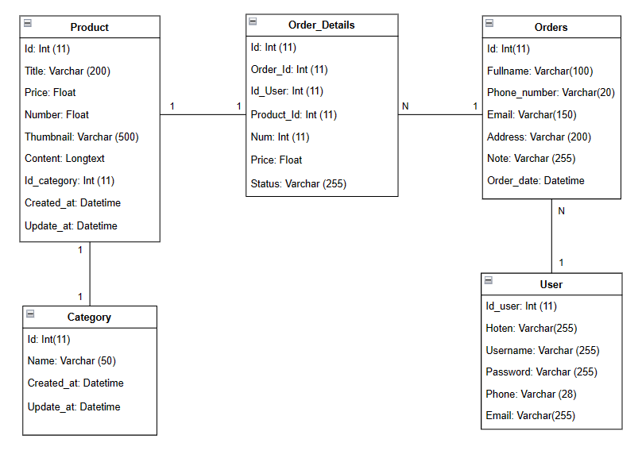

## **1.6. Biểu đồ Sequence Diagram**

- Sequence Diagram là bản vẽ xác định câu chuyện hậu trường của một chức năng. Câu chuyện hậu trường ở đây chính là sự tương tác giữa các nhóm đối tượng, các thông điệp được gửi và nhận giữa các đối tượng cũng như trình tự thời gian giữa những thông điệp đó.

### ***1.6.1. Biểu đồ trình tự đăng kí***

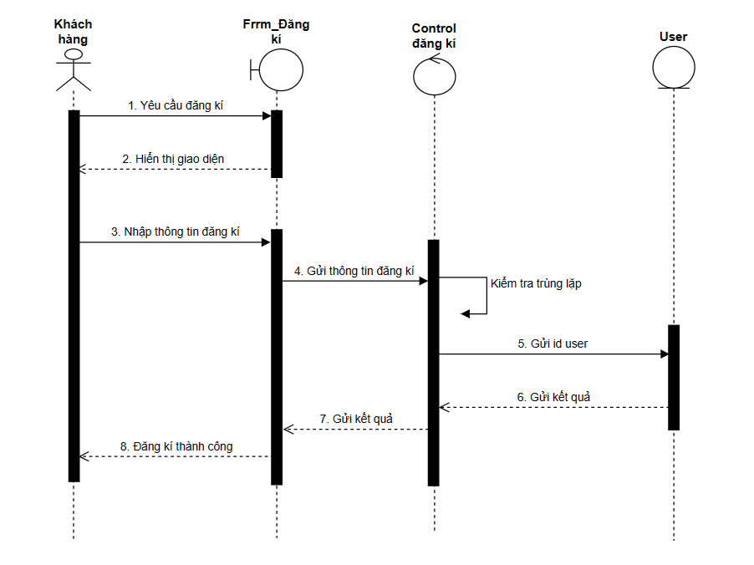

### ***1.6.2. Biểu đồ trình tự đăng nhập***

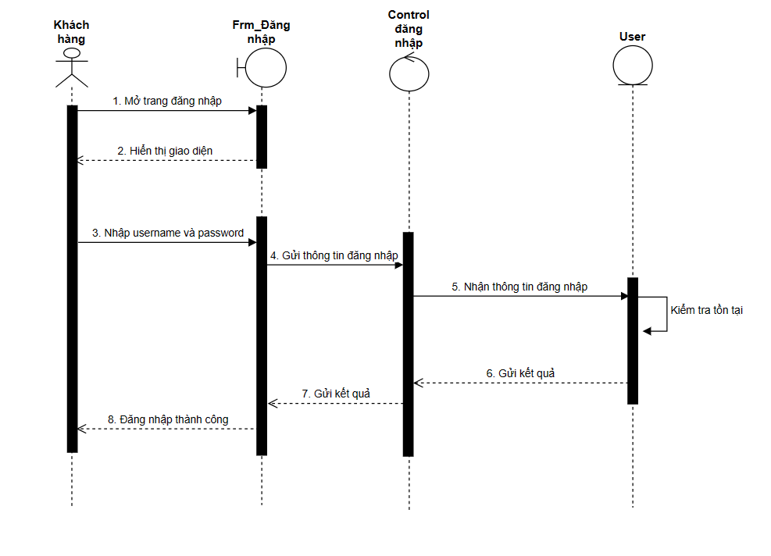

### ***1.6.3. Biểu đồ trình tự tìm kiếm***

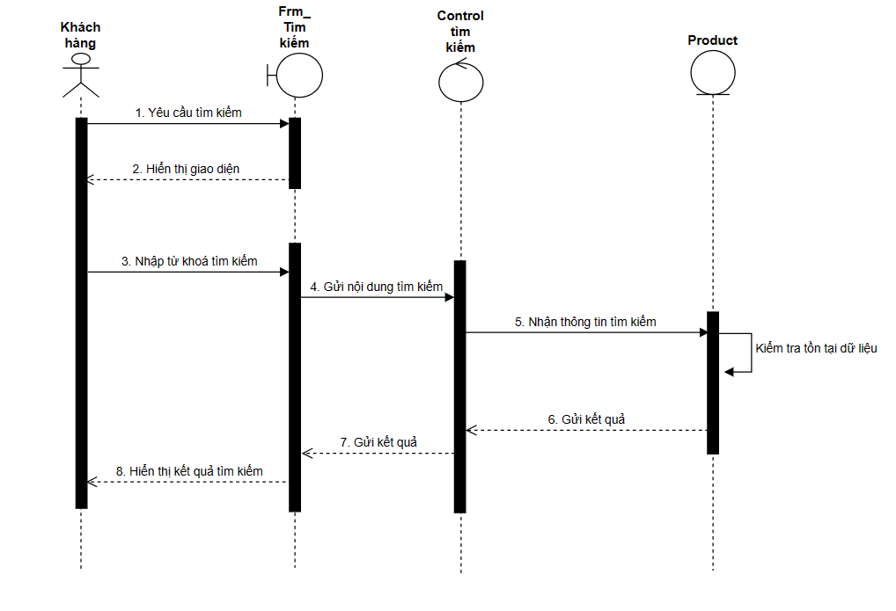

### ***1.6.4. Biểu đồ trình tự thêm sản phẩm***

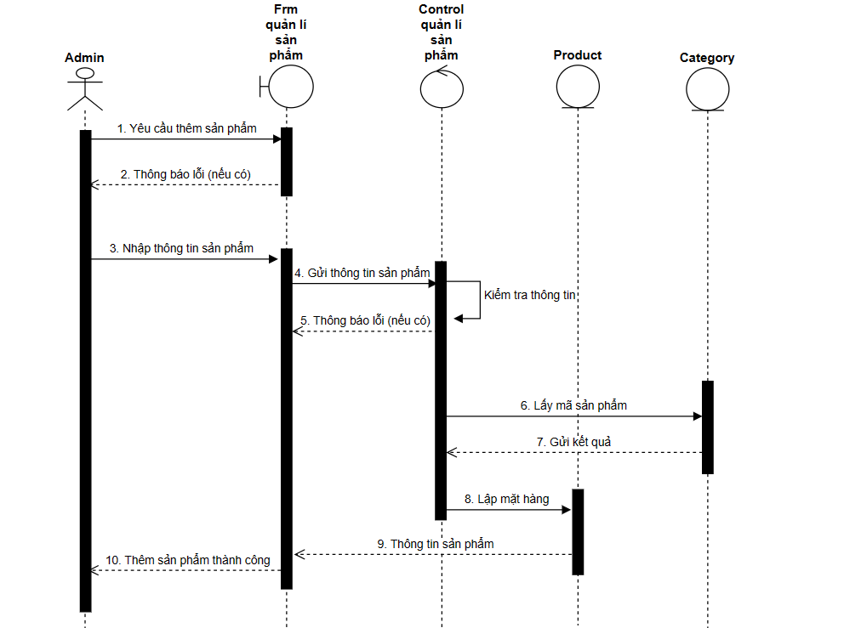

### ***1.6.5. Biểu đồ trình tự thanh toán***

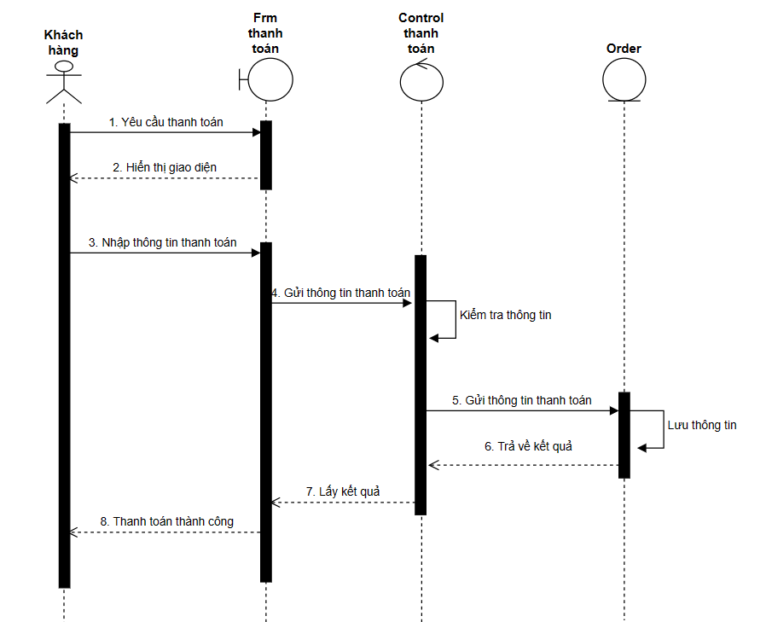

### ***1.6.6. Biểu đồ trình tự thêm vào giỏ hàng***

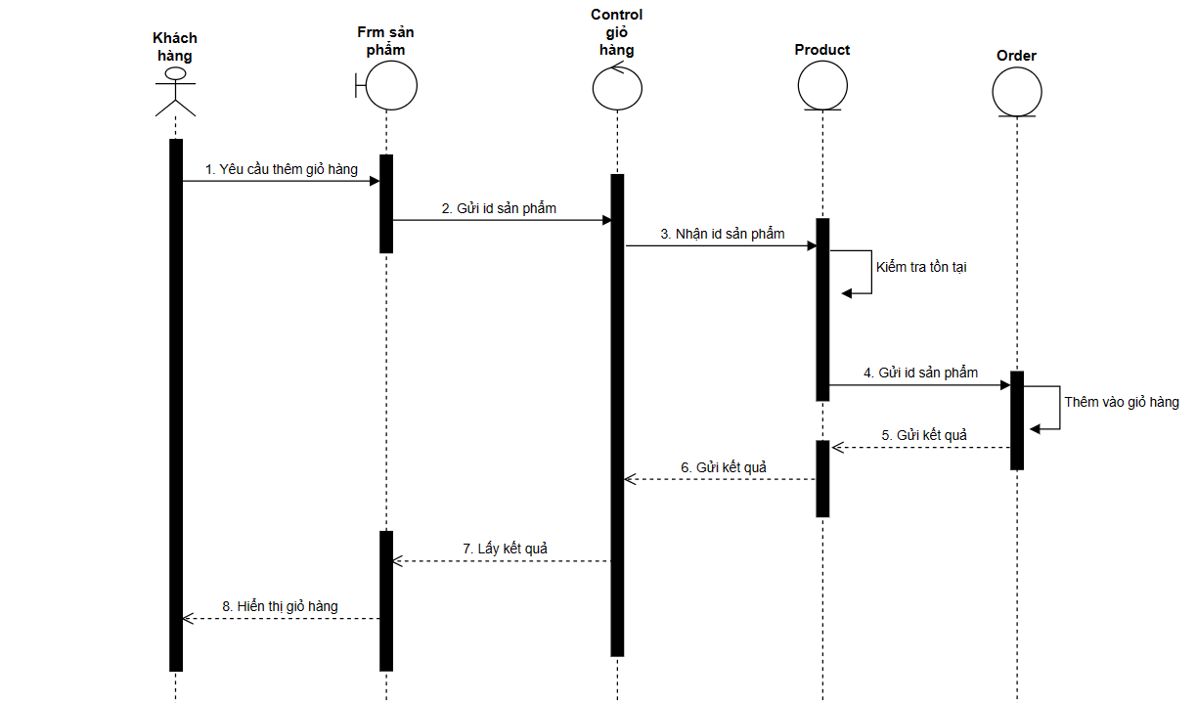

### ***1.6.7. Biểu đồ trình tự quản lí đơn hàng***

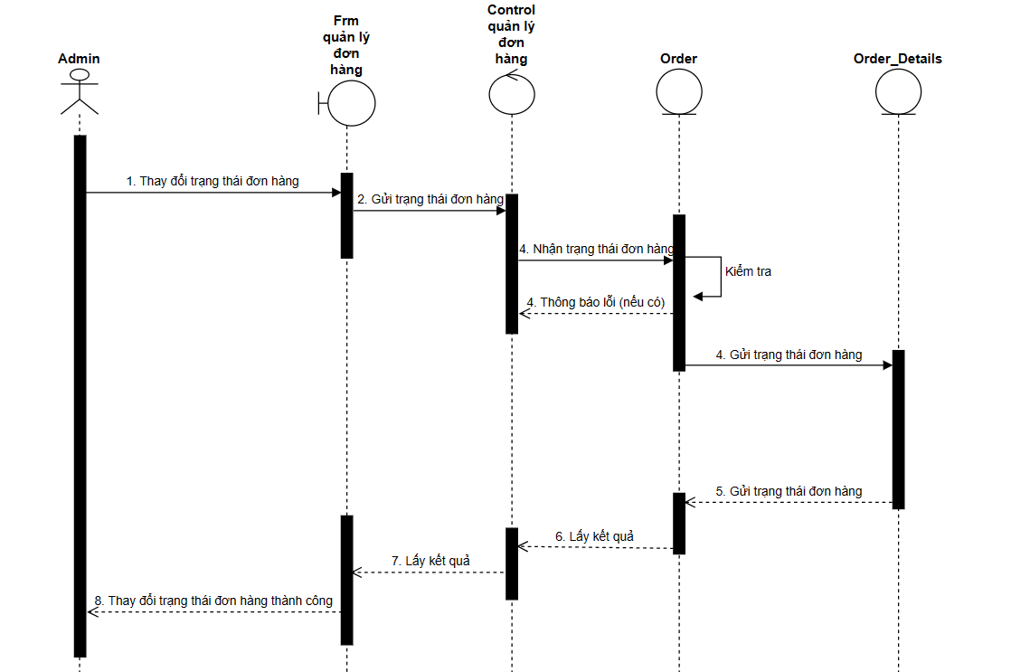

## **1.7.Biểu đồ thành phần(Component Diagram)**

- Biểu đồ thành phần (Component Diagram) là biểu đồ mô tả các thành phần và sự phụ thuộc của chúng trong hệ thống.  
Các biểu đồ thành phần thường được vẽ để giúp chi tiết việc triển khai mô hình và kiểm tra kỹ xem mọi khía cạnh của các chức năng yêu cầu của hệ thống đều được bao phủ bởi sự phát triển có kế hoạch.

### ***1.7.1. Biểu đồ thành phần giao diện quản trị***

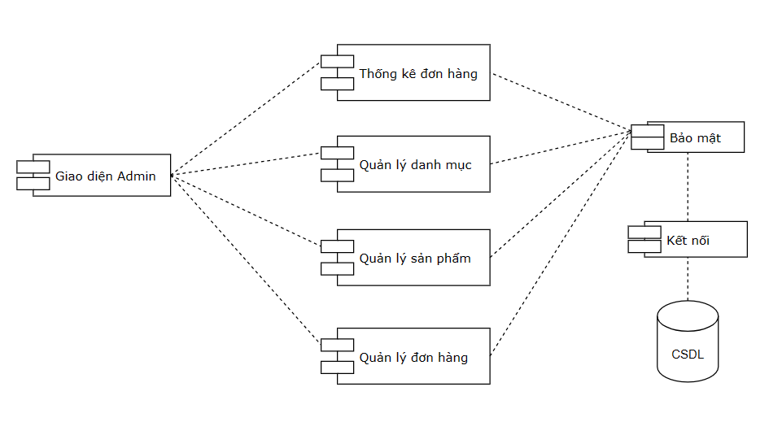

***1.7.2. Biểu đồ thành phần giao diện người dùng***

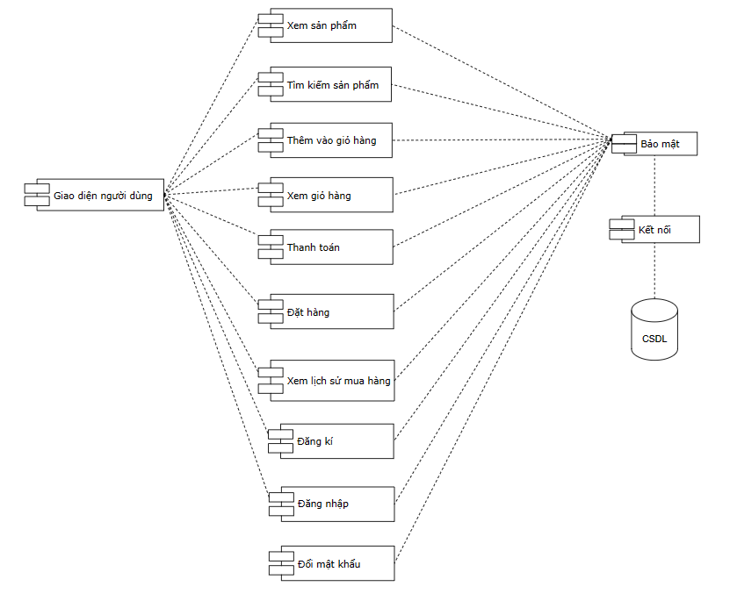

## **1.8. Biểu đồ triển khai (Deployment Diagram)**

**- Deployment Diagram là bản vẽ giúp xác định sẽ triển khai hệ thống phần mềm như thế nào. Đồng thời, xác định chúng ta sẽ đặt các thành phần phần mềm (component) lên hệ thống ra sao.**

- Deployment Diagram thể hiện rõ kiến trúc triển khai nên nó sẽ ảnh hưởng đến sự thiết kế, phát triển, hiệu năng, khả năng mở rộng của hệ thống v.v…

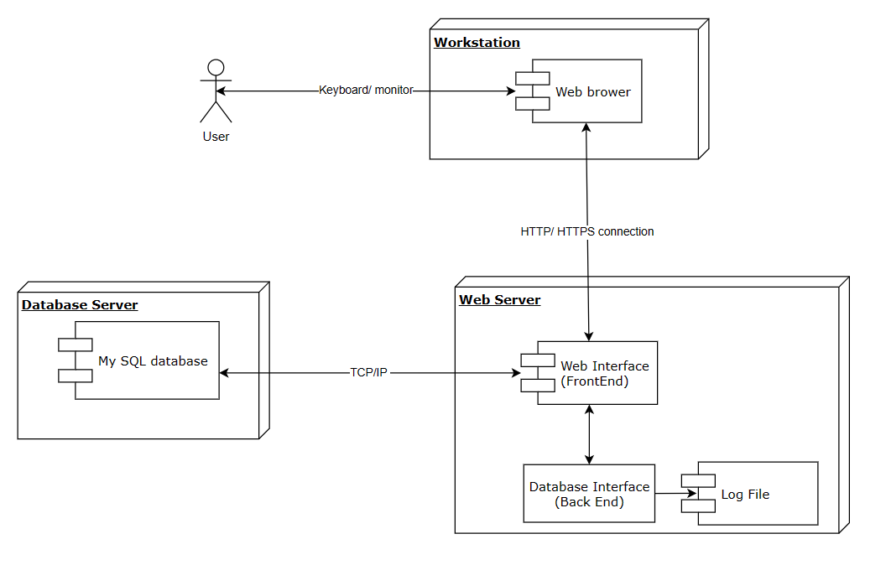

# **CHƯƠNG 2. GIAO DIỆN WEBSITE**

## **2.1. Giao diện trang chủ**

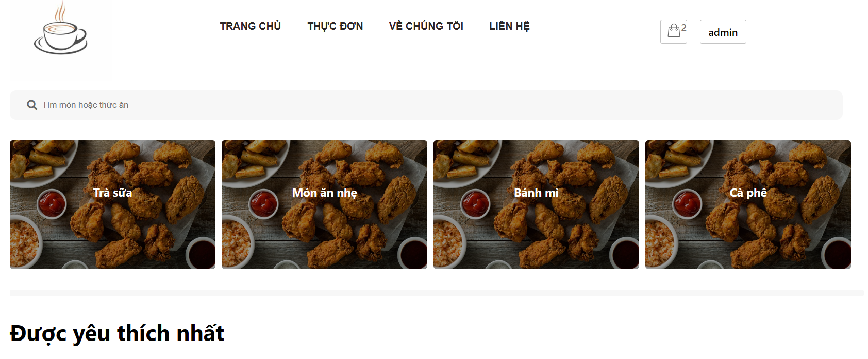

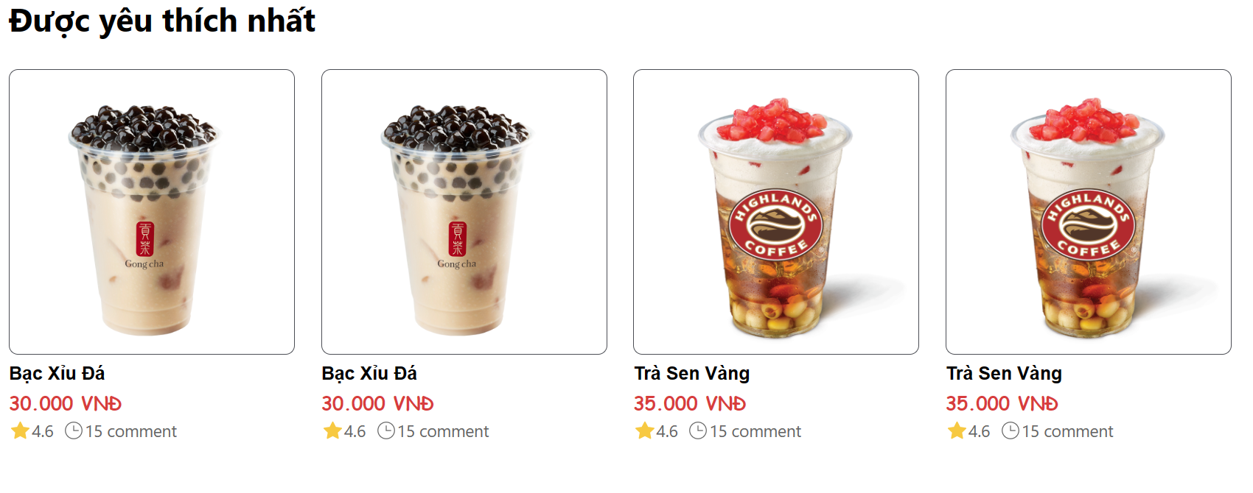

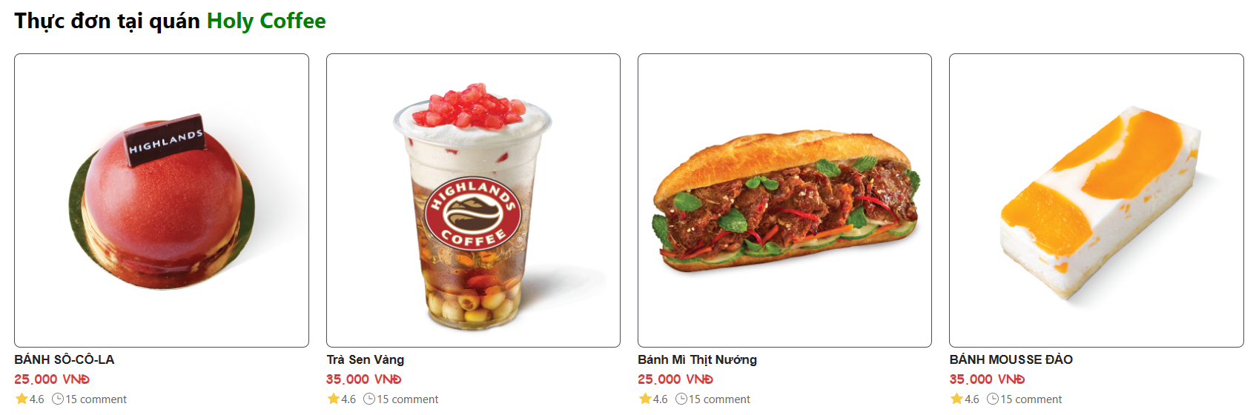

## **2.2. Giao diện giỏ hàng**

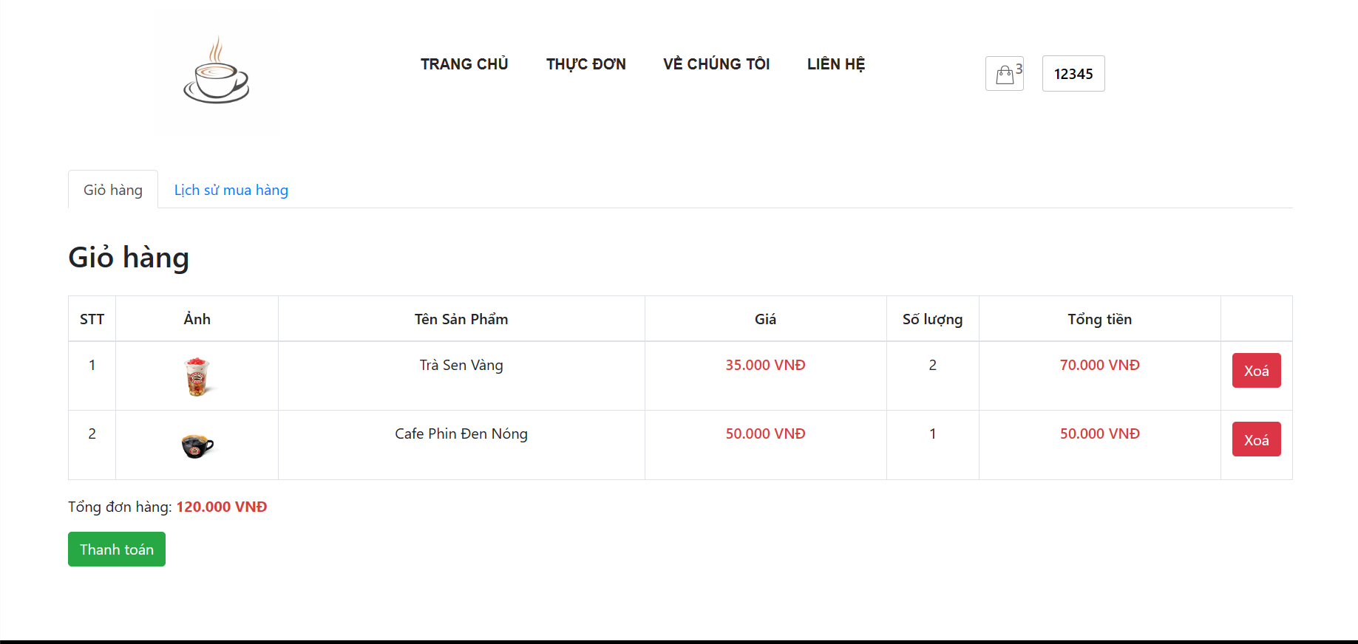

## **2.3. Giao diện đăng kí tài khoản**

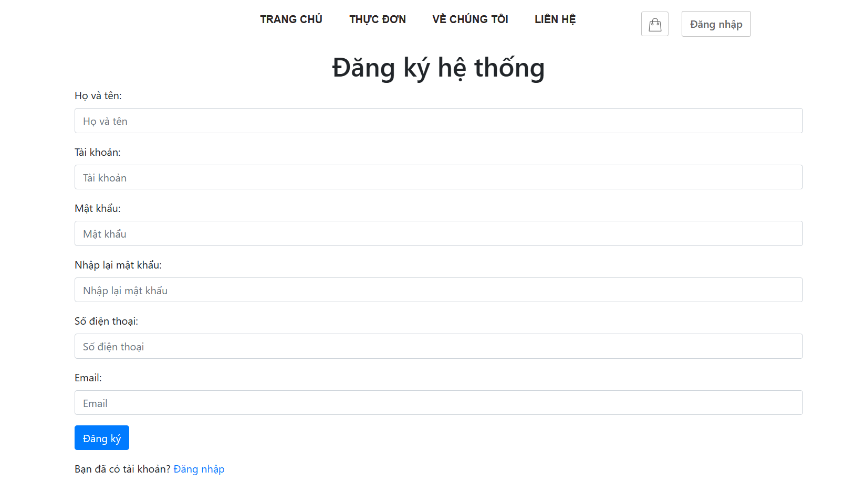

## **2.4. Giao diện đăng nhập**

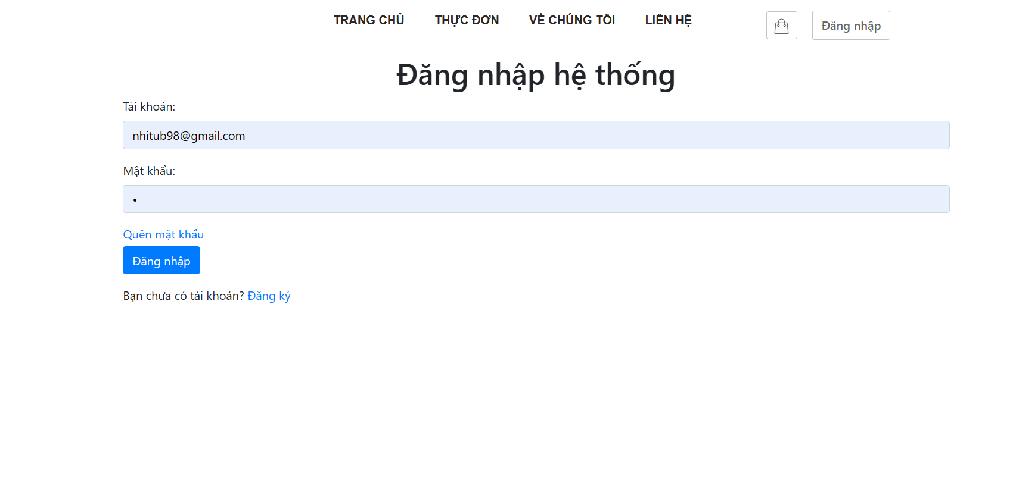

## **2.5. Giao diện đặt hàng**

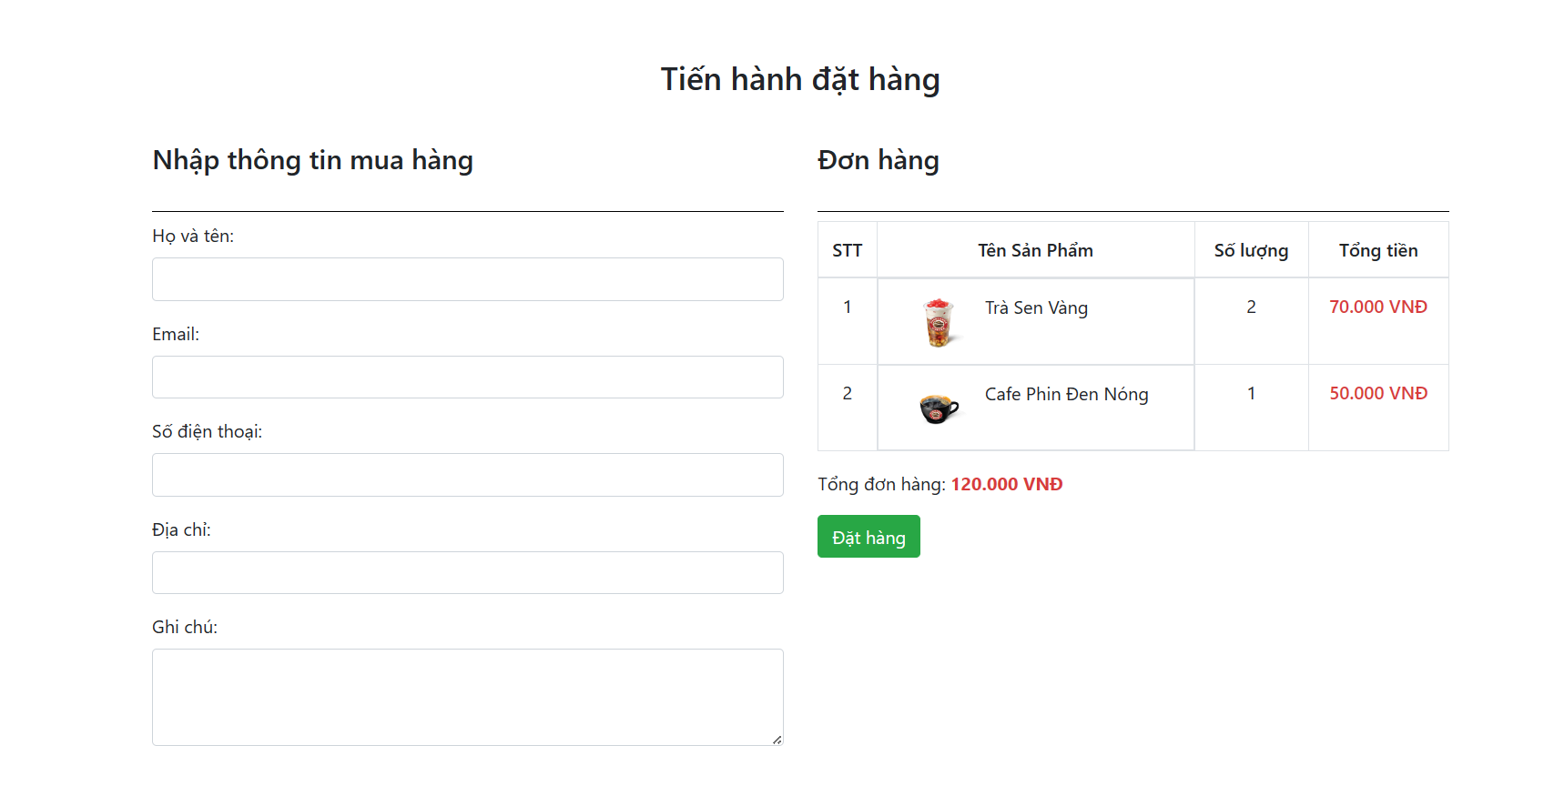

## **2.6. Giao diện thống kê đơn hàng**

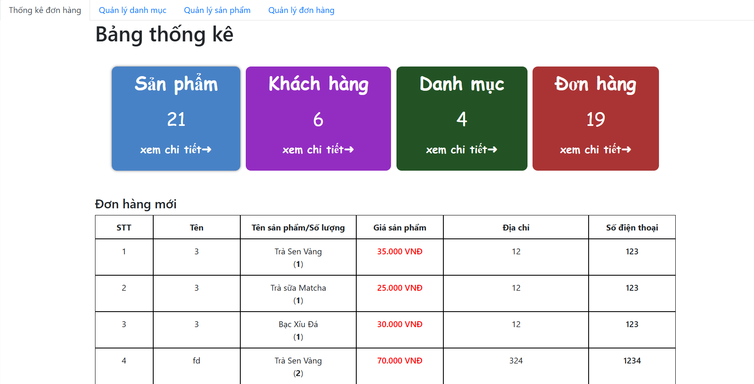

## **2.7. Giao diện quản lý danh mục**

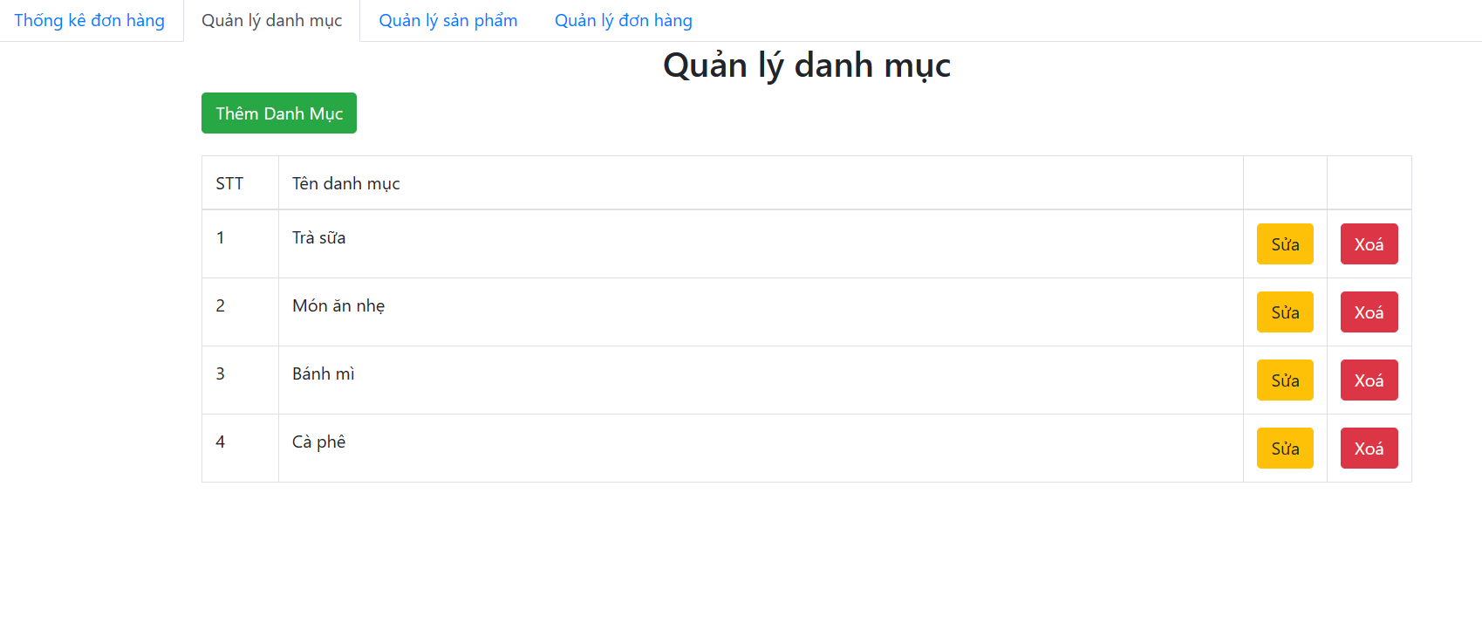

## **2.8. Giao diện quản lý sản phẩm**

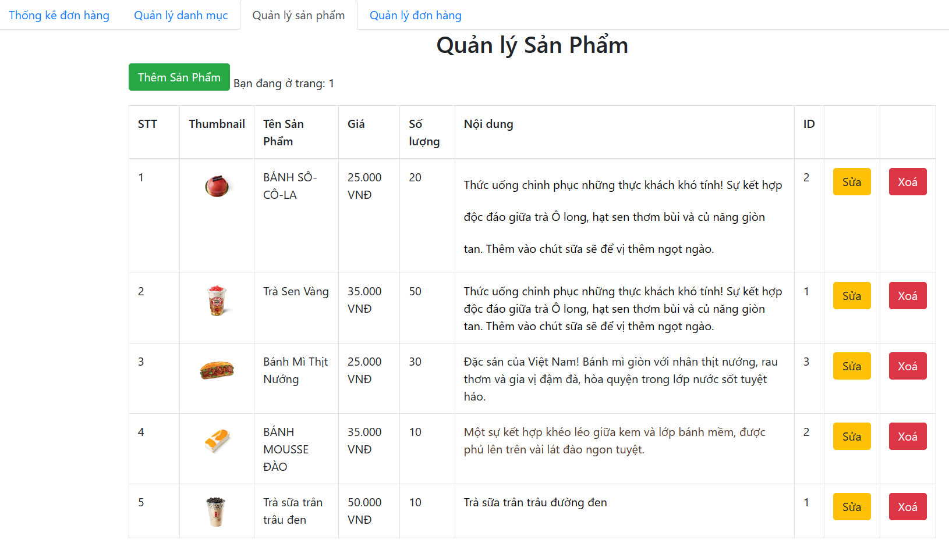

## **2.9. Giao diện quản lý đơn hàng**

